( سيرة علمية )
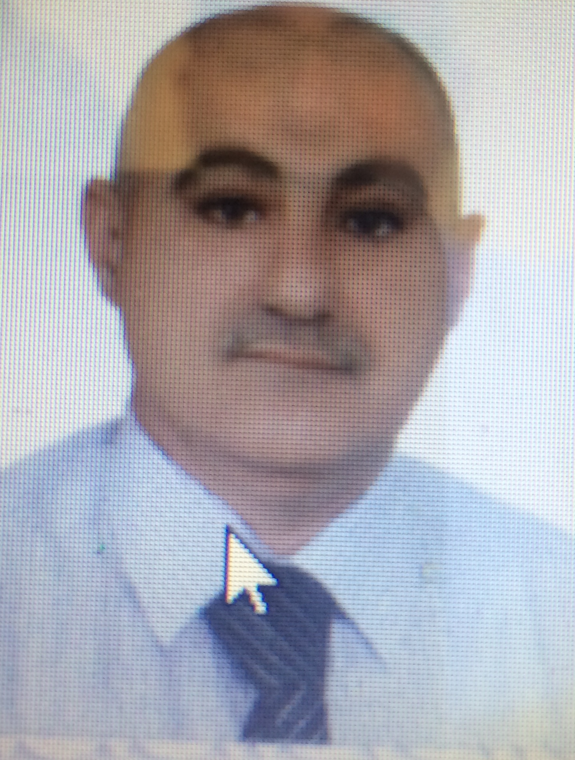
الاسم : محمد رفيق علي عبد الله
موقع العمل: المعهد الطبي التقني /المنصور
الشهادات : ماجستير
اللقب العلمي:مدرس
التخصص العام :هندسة وراثية وتقنيات حياتية
التخصص الدقيق :تقنيات حياتية
المجال البحثي : المجال الطبي للهندسة الوراثية التقنيات الحيوية
المواد الدراسية التي قام بتدريسها في الدراسات :  (اوليه l العليا ) | الدراسات الاولية |  | الدراسات العليا
 | 1 | علم الحياة
 | 2 | الاحياء المجهرية
 | 3 | الهندسة الوراثية
 | 4 | الاسعافات الاولية

عدد الاشراف على طلبة الدراسات العليا | دبلوم عالي | ماجستير | دكتوراه
عدد البحوث المنشوره | محلي | عربي | عالمي
 | 4

المؤلفات والكتب وبراءات الاختراع
المشاركة في المؤتمرات | 1 | مؤتمر السلامة البايولجية والنووية والاشعاعية (CBRN) ببحث
 | 2 | مؤتمر الوطني لترشيد المياه وخلق الوعي المجتمعي واجب وطني
يتحمل التدريسي والتشكيل كافة التبعات القانونية والادارية عن صحة ودقة المعلومات المثبتة في اعلاه

